Аннотация:
Дидактическое пособие «Лэпбук К. И. Чуковский» представляет собой картонную папку формата А3, обклеенную бумагой. На страницах папки имеются различные кармашки, книжки, в которых собрана информация по теме.
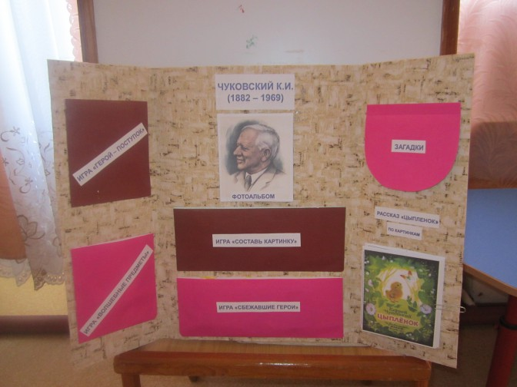
Пояснительная записка:
Дидактическое пособие «Лэпбук К. И. Чуковский» предназначено для детей среднего и старшего дошкольного возраста, если содержание лепбука пополнять и усложнять. В старшем дошкольном возрасте дети уже могут вместе со взрослыми участвовать в сборе материала: анализировать, сортировать информацию.
Данное пособие является средством развивающего обучения, предполагает использование современных технологий: технологии организации коллективной творческой деятельности, коммукативных технологий, технологии проектной деятельности, игровых технологий.
Цель: развитие познавательных способностей детей посредством развивающих заданий и игр
Задачи:
1. Закрепить представления о творчестве К. И Чуковского
2. Развивать мышление, речь, воображение, память
3. Развивать интерес к художественной литературе.
4. Развивать желание выполнять совместные игровые задания
Содержание представляет: дидактические игры по произведениям К. И. Чуковского; речевой материал: загадки; фотографии из жизни писателя.
1. Фотоальбом

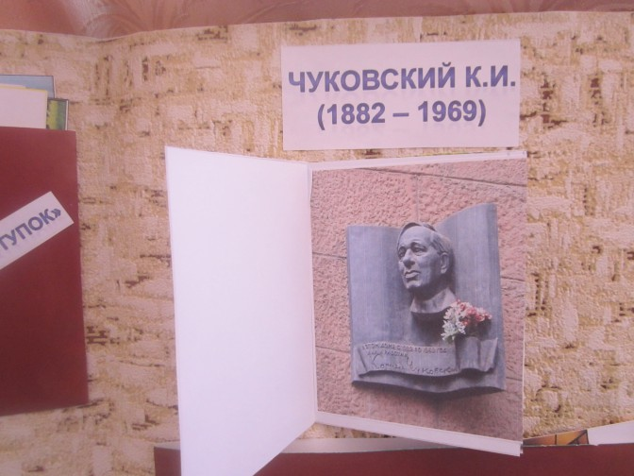
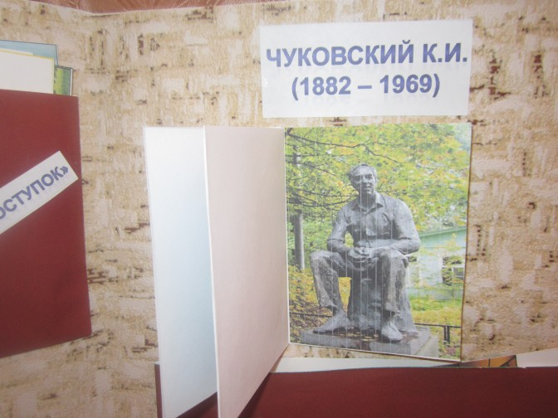
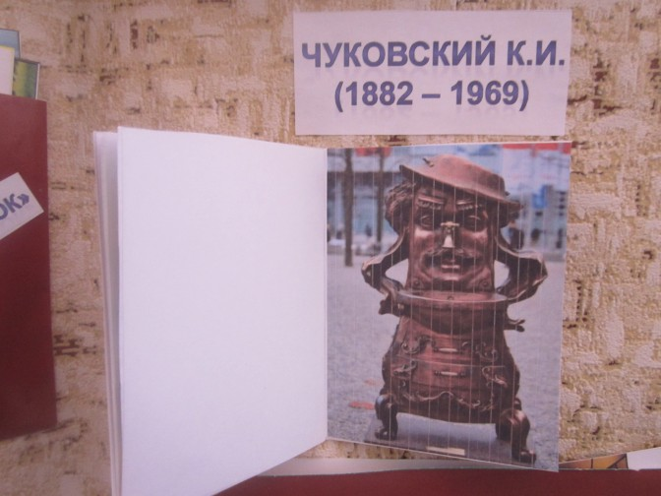
Данный раздел находится в центре вверху и представляет книжку, на страницах которой наклеены различные фотографии: портрет Чуковского, мемориальный барельеф, посвященный Чуковскому, памятник К. И. Чуковскому в Переделкино (Московская область, памятник Мойдодыру в Казане, памятник Мухе – Цокотухе в Донецке (Украина)
Цель: Расширение представлений о жизни и творчестве писателя
2. Дидактическая игра «Собери картинку»
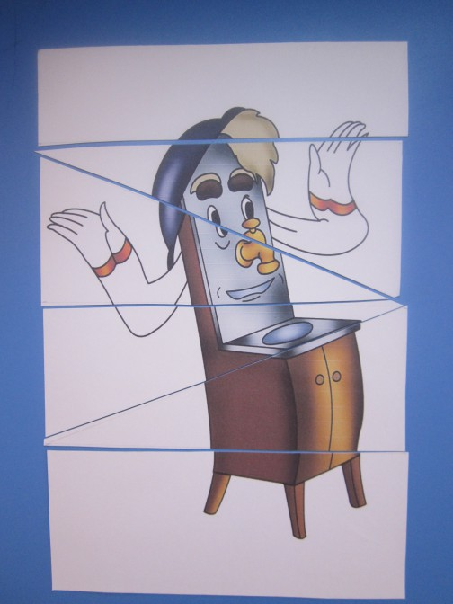
анный раздел находиться в центре посередине листа и представляет кармашек, в котором лежат части разрезанной картинки
Цель: Развитие сообразительности, зрительного внимания
Задание : Если правильно соберешь разрезную картинку, то встртишься со сказочным героем
3. Дидактическая игра «Сбежавшие герои»
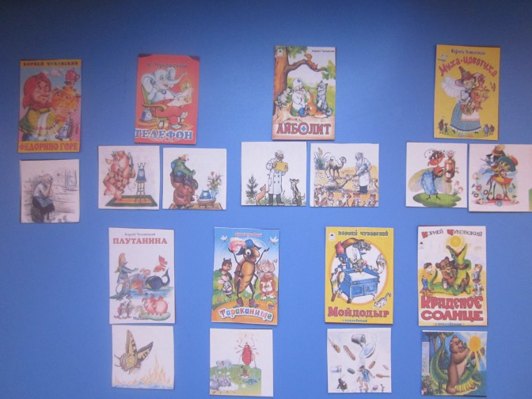
анный раздел находится в ценре внизу и представляет кармашек с картинками: персонажи сказок Чуковского и обложки книг Чуковского
Цель: Развитие памяти, объяснительной речи
Задание: Герои сбежали из своих книг. Нужно вернуть их на место. Выбери картинку со сказочным персонажем и положите ее рядом со сказкой, в которой он живет.
4. Дидактическая игра «Герой - поступок»
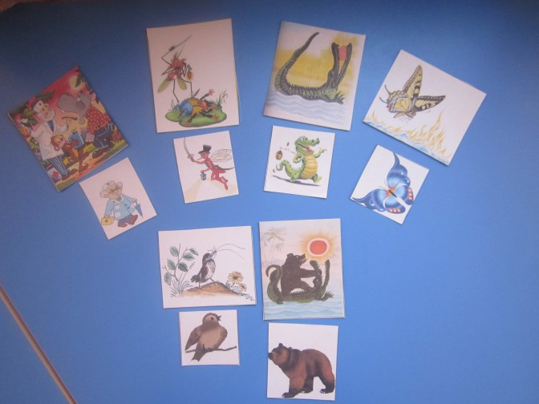
Данный раздел находться на левом развороте наверху и представляет кармашек, в котором вложены картинки героев и их поступков, ко торые они совершали в сказках (как положительные, так и отрицательные)
Цель: Развитие памяти, объяснительной речи
Задание: Выбери картинку со сказочным героем и найдите картинку с поступком. Который он совершил. Объясните свой выбор.
5. Дидактическая игра «Волшебные предметы»
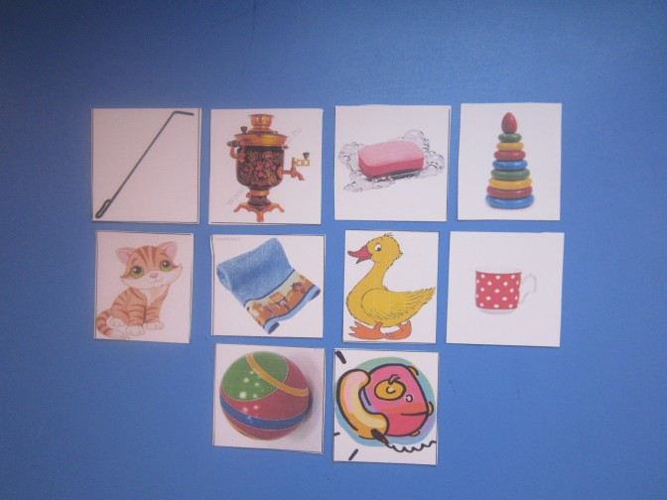
Данный раздел находится на левом развороте внизу и представляет кармашек, в котором вложены картинки с различными предметами
Цель: Развитие памяти, мышления, сообразительности
Задание : Выбери и покажи только те предметы, которые встречаются в сказках Чуковского
6. Загадки
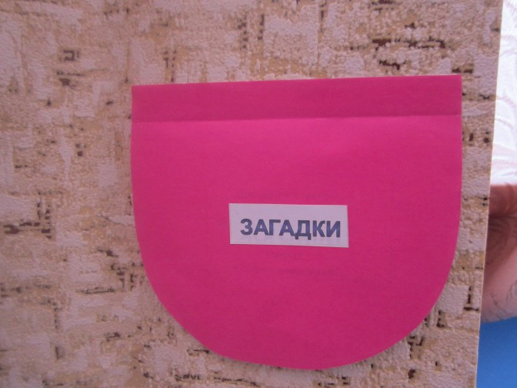
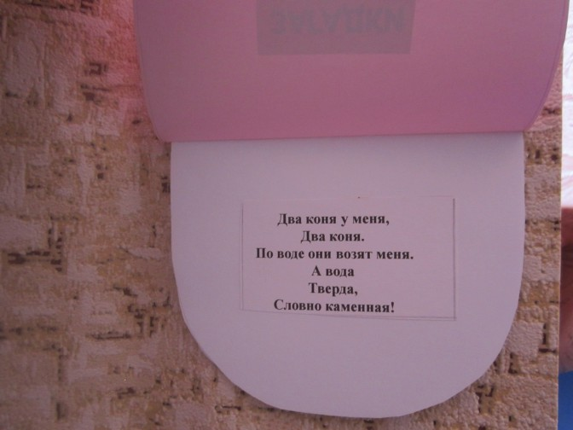
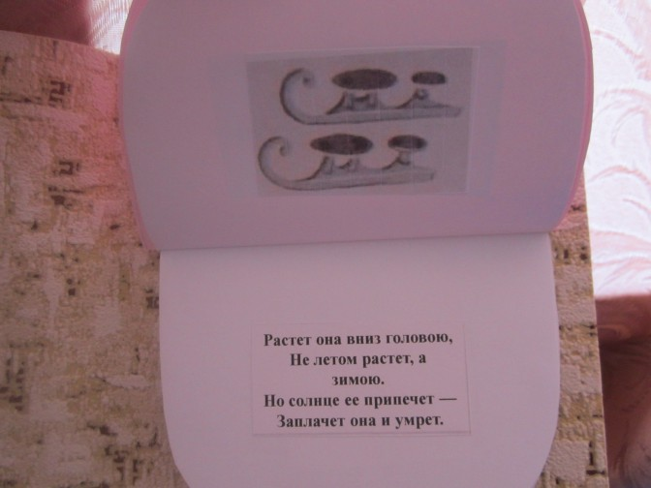
Данный раздел находится на правом развороте вверху и представляет блокнотик, на страницах которого написаны загадки и нарисованы отгадки. Взрослый (а потом и ребенок) загадывает загадку, если отгадали правильно страница переворачивается и на обратной стороне показывается отгадка.
Цель: Развитие сообразительности, логического мышления
7. Задание «Составь рассказ по картинкам»
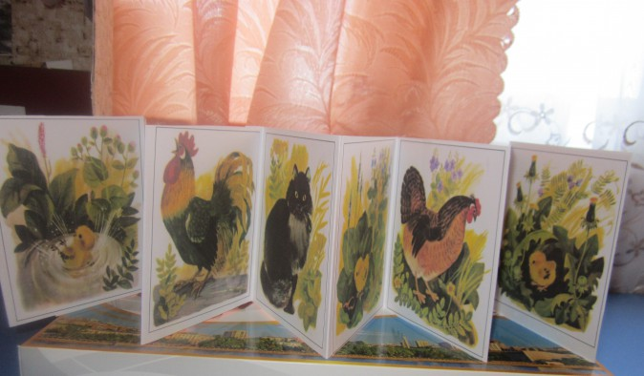
анный раздел находиться на правом развороте внизу и представляет книжку – раскладушку, на страницах ко торой наклеены иллюстрации рассказа «Цыпленок»
Цель: Расширение словаря, развитие грамматически правильной связной речи
Задание: Расскажи рассказ про цыпленка и его приключения
Рекомендации по использованию:
Дидактическое пособие «Лепбук К. И. Чуковский» рекомендуется использовать воспитателям дошкольного учреждения в индивидуально-коррекционной работе с детьми, детьми в самостоятельной и игровой деятельности.

